Rode o script a seguir no seu workbench

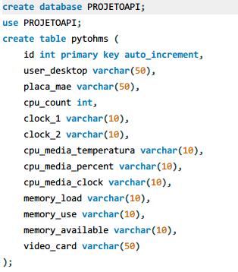

Após executar este script, vamos rodar o OpenHardwareMonitor

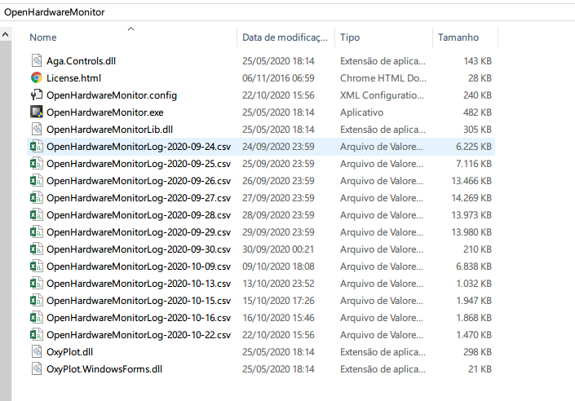

Abra o executável:

OpenHardwareMonitos.exe

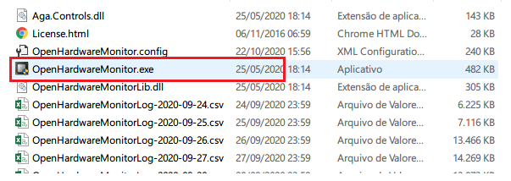

Após executarem, vai abrir uma interface como esta:

Pode aparecer diferente, dependendo da sua máquina.  
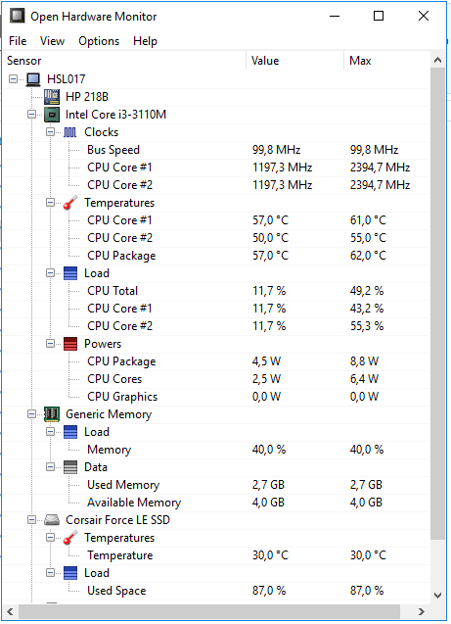

Clique em *options* no menu:

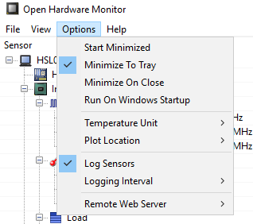

Depois clique em *Remote Web Server*

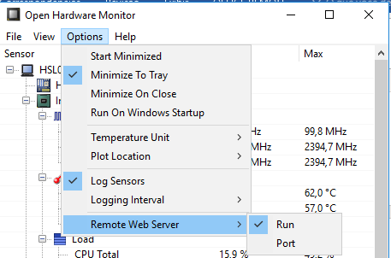

Confira sua porta, clicando em *port*

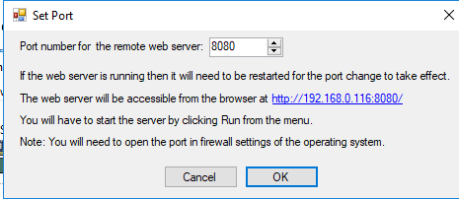

Abra este URL no seu navegador, e veja a mágica acontecer.

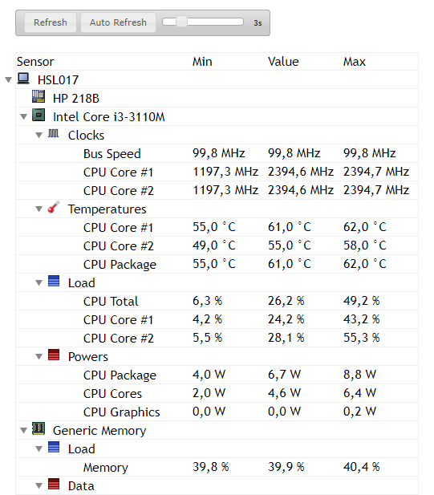

Após abrirem no seu navegador selecione o tempo para carregar de 2 em 2 segundos, desta forma:



Selecione a opção : *Auto Refresh*para recarregar sozinho



Abra o arquivo *main.py*:

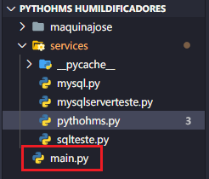

Edite as seguintes informações:



Onde vai ser o seu usuário, senha, host, schema

Do seu Banco de Dados.

Após fazer isso, abra o arquivo *pythohms.py*

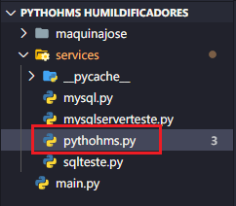

Você só precisará colocar a sua porta, já que colocamos o endereço sendo *localhost*, você não precisará ficar trocando o endereço sempre, somente a porta: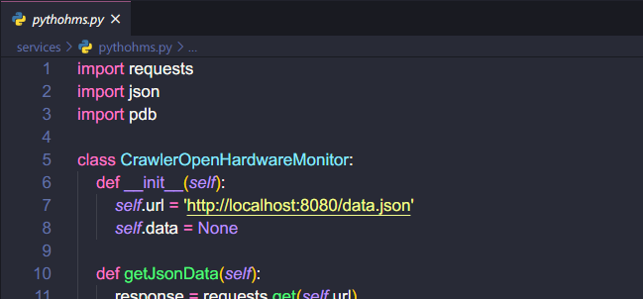

Após isso, estaremos declarando variáveis dos componentes que estaremos capturando:

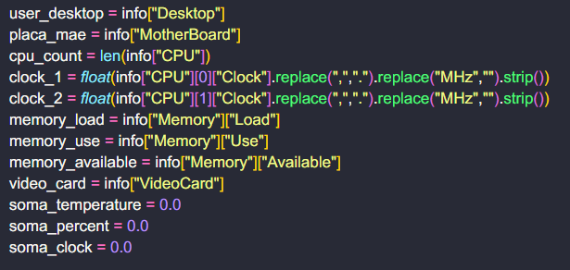

Aqui nós estamos declarando uma variável

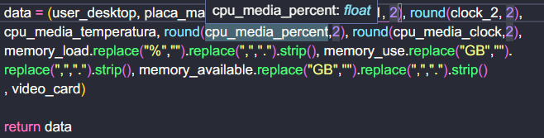

Que estaremos transformando em um JSON para popular no banco.

Agora estaremos criando um ambiente virtual para rodar API, afins de segurança.

Vá no cmd e digite:  
python3 –m venv nomemaquinavirtual

Para criar uma máquina virtual



Após terem criando, vamos entrar no ambiente virtual, utilize o comando:

**-** Se você está utilizando PowerShell, precisaremos habilitar os scripts em Windows para rodar.

Utilize o comando:

Set-ExecutionPolicy Unrestricted

Depois aperte Se dê ENTER

PowerShell **-** teste/Scripts/activate.ps1

CMD **-** teste/Scripts/activate.bat

BASH **-** source env/Scripts/activate

Irá aparecer algo similar no seu cmd:



Após terem feito este procedimento, rode o comando

Python main.py

É possível que haja alguns erros, solucione-os dando os seguintes comandos:

Py -m pip install --upgrade pip

pip install psutil

pip install mysql-connector

pip install mysql-connector-python

pip install requests

E rode o comando novamente.

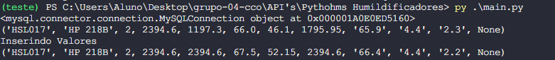

Irá aparecer dados assim, e você já estará populando os dados no Banco.

Com os dados populados no banco, dê um selectna tabela:

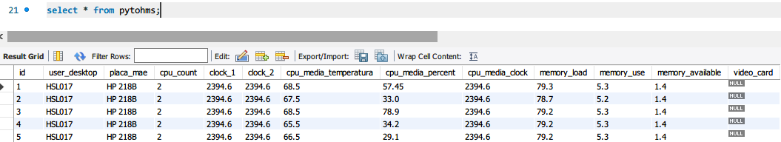

Vamos exportar estes dados para o R, para conseguirmos trabalhar mais dinamicamente.

Clique para Exportar esta tabela: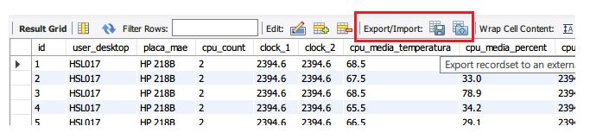

Lembre para onde você exportou, que iremos utiliza-lo em breve. Salve o arquivo como .csv

Após ter exportado, vamos importa-la no R.

Abra o R:

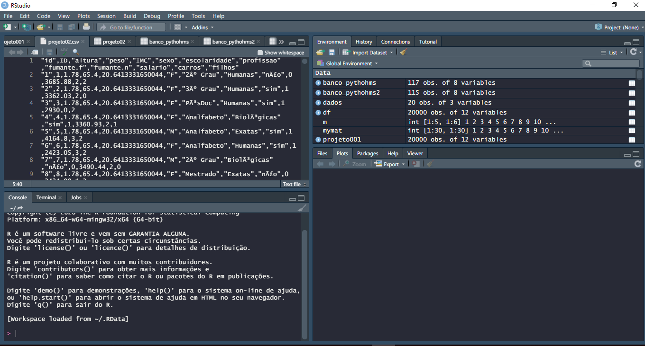

Agora vamos importar:

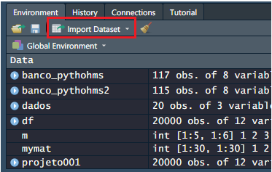

Selecione a opção From Text *(readr) ...

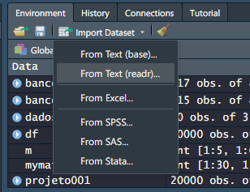

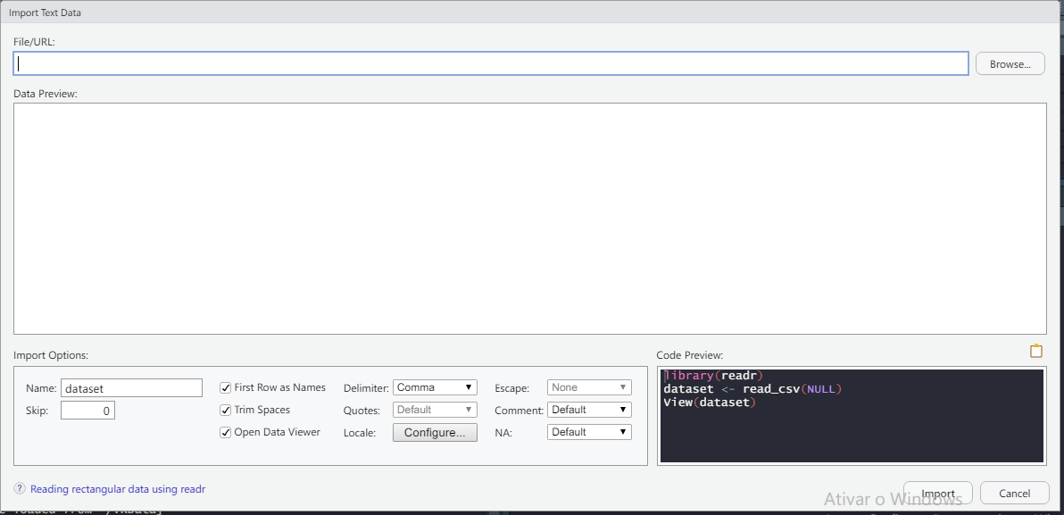

Selecione Browse...para procurar pelo arquivo que você exportou.

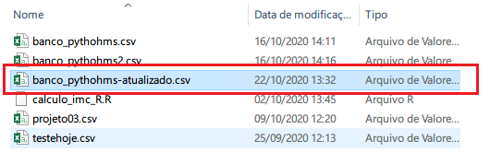

Selecione o arquivo, vai aparecer uma interface assim.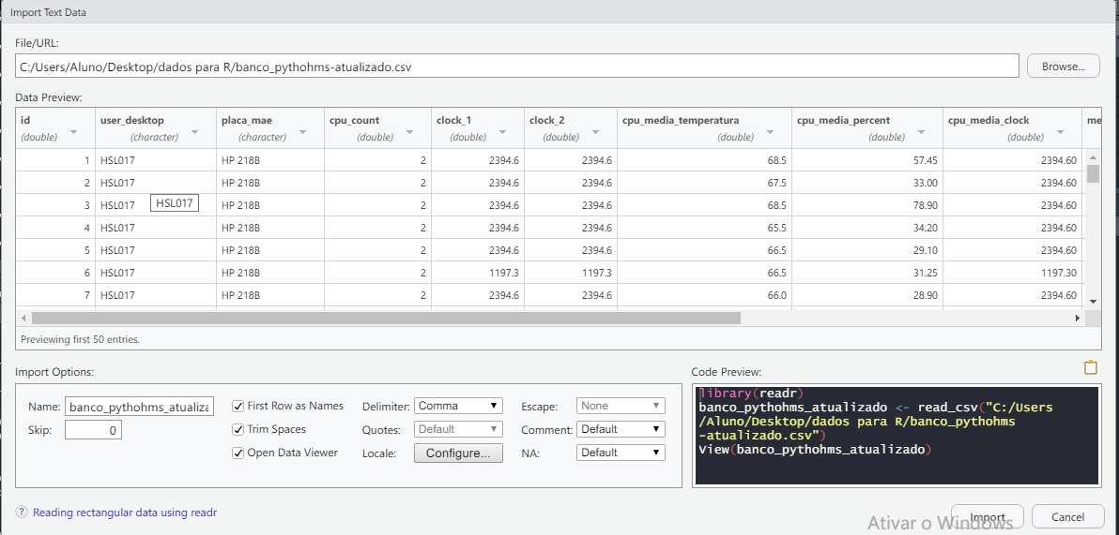

Após ter feito isso, importe:

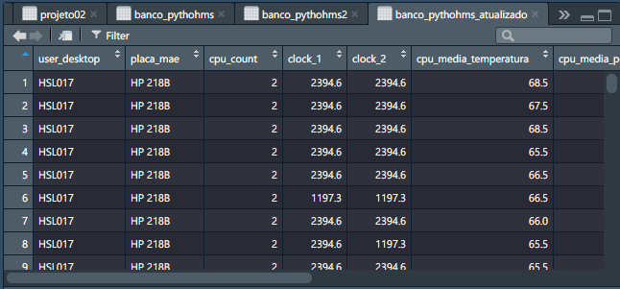

E vai aparecer a nossa tabela no R

Vamos listar as informações do campo *cpu_media_temperatura*, desta forma:

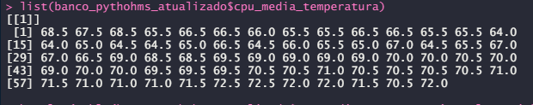

E vamos plotar o gráfico:



